佐证材料

第一章 技术介绍 2
1.1 Laravel：PHP开源框架 2
1.1.1 Composer的介绍与安装 2
1.1.2 Laravel的介绍与安装 2
1.2 MySQL：开源关系型数据库 2
1.3 Nginx：开源Web服务器 3
1.3.1 Nginx的介绍 3
1.3.2 Nginx的安装与启动 3
1.3.3 PHP与Nginx的绑定 3
1.4 AngularJS：JavaScript开源框架 3
1.5 Bootstrap：CSS开源框架 3
第二章 威客网站的整体设计 3
2.1 需求分析（流程图、ER图、路由设计） 3
2.2 数据库设计 3
2.3 模型设计 4
2.4 控制器设计 4
2.5 视图设计 4
第三章 威客网站的功能实现 4
3.1 服务端程序开发 4
3.1.1 用户注册与登录 4
3.1.2 短信验证码的发送与接收 4
3.1.3 用户头像的随机生成 4
3.1.4 Dashboard用户后台管理 4
3.1.5 任务发布 5
3.1.6 搜索功能的实现 5
3.1.7 忘记密码功能的实现 5
3.1.8 任务附件上传 5
3.1.9 用户实名认证 5
3.1.10 用户角色管理 5
3.1.11 支付功能的实现 5
3.2 前端程序开发 5
3.2.1 用户输入的有效性检测 5
3.2.2 用户评价的星级显示 6
3.2.3 前端安全HTMLPurifier开源项目的使用 6
3.2.4 头像上传Cropper开源项目的使用 6
3.2.5 文本编辑器Simditor开源项目的使用 6
3.2.6 时间语义化Momoent.js开源项目的使用 6
3.3 服务器与数据库的配置 6
3.3.1 数据库自动备份 6
3.3.2 过期任务的实时监测 6
3.3.3 阿里云服务器的线上部署及域名解析 6

第一章 技术介绍

1.1 Laravel：PHP开源框架

1.1.1 Composer的介绍与安装
Composer是PHP的包管理器，许多编程语言都有相应的包管理器，例如python有PIP，ruby有gem。Composer的作用就相当与安卓手机上的豌豆荚、91助手等软件，它可以下载并安装在PHP开发过程中所需要的开发工具，例如本项目中用到Laravel就是一种PHP开发工具。
下载Composer可以到它的官方网站http://www.phpcomposer.com/，或直接复制以下代码到终端运行：

php -r "readfile('https://getcomposer.org/installer');" > composer-setup.php
php -r "if (hash('SHA384', file_get_contents('composer-setup.php')) === '7228c001f88bee97506740ef0888240bd8a760b046ee16db8f4095c0d8d525f2367663f22a46b48d072c816e7fe19959') { echo 'Installer verified'; } else { echo 'Installer corrupt'; unlink('composer-setup.php'); } echo PHP_EOL;"
php composer-setup.php
php -r "unlink('composer-setup.php');"

结果会生成一个composer.phar的文件
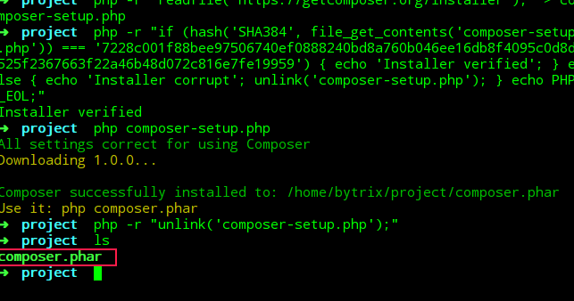
将composer.phar文件移动到/usr/bin/目录下，并且重命名为composer，composer命令就可以在全局系统使用了。

1.1.2 Laravel的介绍与安装
上面已经介绍了Laravel是PHP的一个开发工具，我们只需要通过Composer，就可以将Laravel下载到本地，命令如下：
Composer create-project laravel/laravel <项目名称>
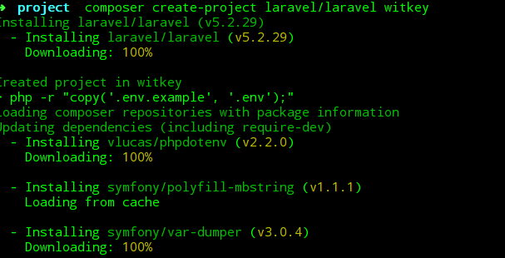
下载完成后进入项目文件夹，里面有个artisan文件，该文件使用php语言编写，是运行整个项目最重要的文件。
我们可以试着运行一下这个项目，命令是php artisan server
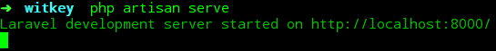
提示我们服务器运行在localhost主机的8000端口，我们在浏览器中输入这个地址就可以看到项目的结果了（虽然图中显示Laravel 5，但本项目使用的版本是Laravel 4.2）。
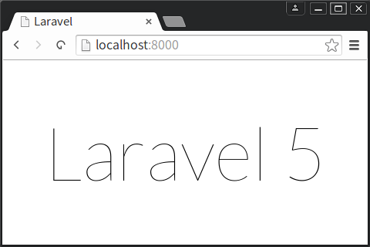

1.2 MySQL：开源关系型数据库
MySQL是一个开源的关系型数据库，其特点是体积小、速度快、运行成本低，因此十分受到中小型企业的青睐。
安装MySQL的方式十分简单，在ubuntu的apt-get软件包都可以搜索的到（如果是Red Hat系列则使用yum安装），命令如下：
sudo apt-get install mysql-server
接着会以图形界面的方式提示你设定管理员账号及密码，安装完成后输入mysql -uroot -p，然后输入密码就能进入mysql了。
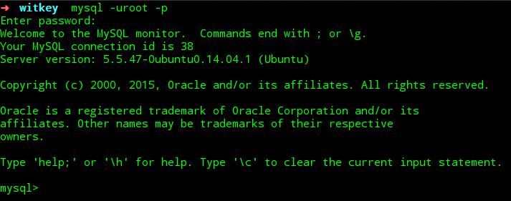

1.3 Nginx：开源Web服务器

1.3.1 Nginx的介绍

1.3.2 Nginx的安装与启动
Nginx的安装方式与MySQL同理：
sudo apt-get install nginx
接着在浏览器运行localhost就能看到结果了
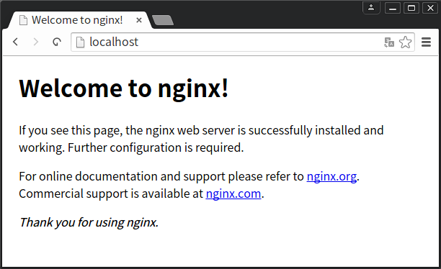

1.3.3 PHP与Nginx的绑定
由于Nginx仅仅是一个Web服务器，它只能接受HTTP等静态文本信息，因此对于PHP文件它无法处理，这就需要另一个扩展程序FPM（全称是FastCGIProcessManager）来处理PHP请求。
安装FPM命令：
sudo apt-get install php5-fpm
安装完成后需要在nginx的配置文件/etc/nginx/site-enabled/default中开启FPM
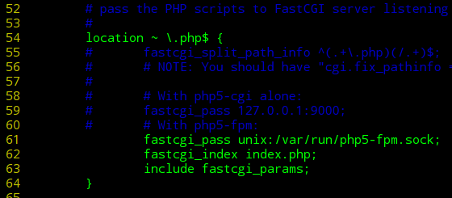
将这里的注释去掉即可

1.4 AngularJS：JavaScript开源框架
AngularJS是一个由谷歌公司开发的前端JS框架，它最吸引人的特点是能够实现双向数据绑定。
下载地址可以AngularJS的官方网站https://www.angularjs.org/（需要翻墙）找到，下载来是一个JS文件，只要将它引用到网页中就能使用了。

1.5 Bootstrap：CSS开源框架
Bootstrap是由Twitter公司开发的开源CSS框架，与AngularJS类似，只要在官方网站（http://www.bootcss.com/）下载并引用就可以使用了，不过好在一点bootstrap已经有国内镜像，因此无需翻墙。

第二章 威客网站的整体设计

2.1 需求分析
以上的开发环境都搭建好了之后，现在我们开始着手于项目开发了，首先需要进行需求分析，包括画出业务流程图和数据库实体关系图（简称E-R图）。
业务流程图（使用yEd绘制）如下：
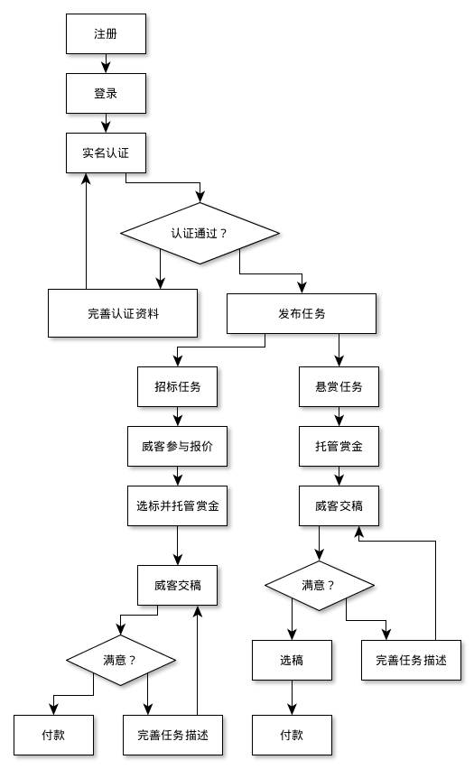

2.2 数据库设计
根据需求分析，我们需要在数据库中存储用户名、密码、任务、专业等信息，因此我们在数据库中一共创建了14张表，User（用户表）、Task（任务表）、Major（专业表）、Academy（学院表）、FriendPivot（好友表）、ReasonForReporting（用户投诉表）、Message（消息表）、Attachment（附件表）、Category（分类表）、ReasonForDeleting（任务删除表）、FavoriteTaskPivot（收藏任务表）、QuotePivot（报价表）、CommitPivot（交稿表）、Comment（评论表）
User表结构如下：
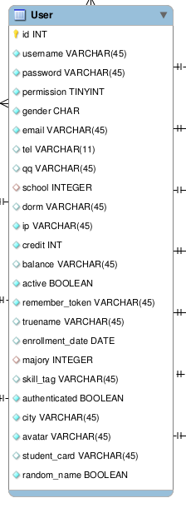
Task表结构如下：
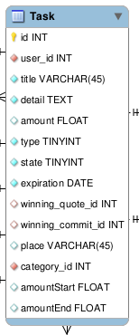

Major表结构如下：
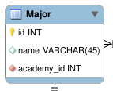
Academy表结构如下：
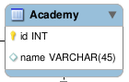
FriendPivot表结构如下：
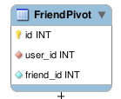
ReasonForReporting表结构如下：
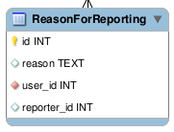
Message表结构如下：
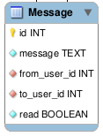
Attachment表结构如下：
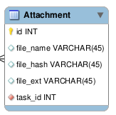
Category表结构如下：
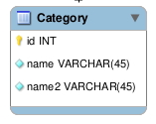
FriendTaskPivot表结构如下：
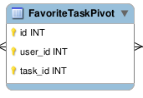
QuotePivot表结构如下：
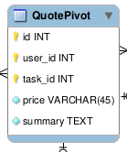
CommitPivot表结构如下：
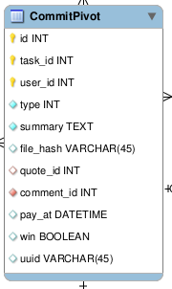
Comment表结构如下：
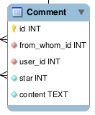
整体E-R图结构如下：
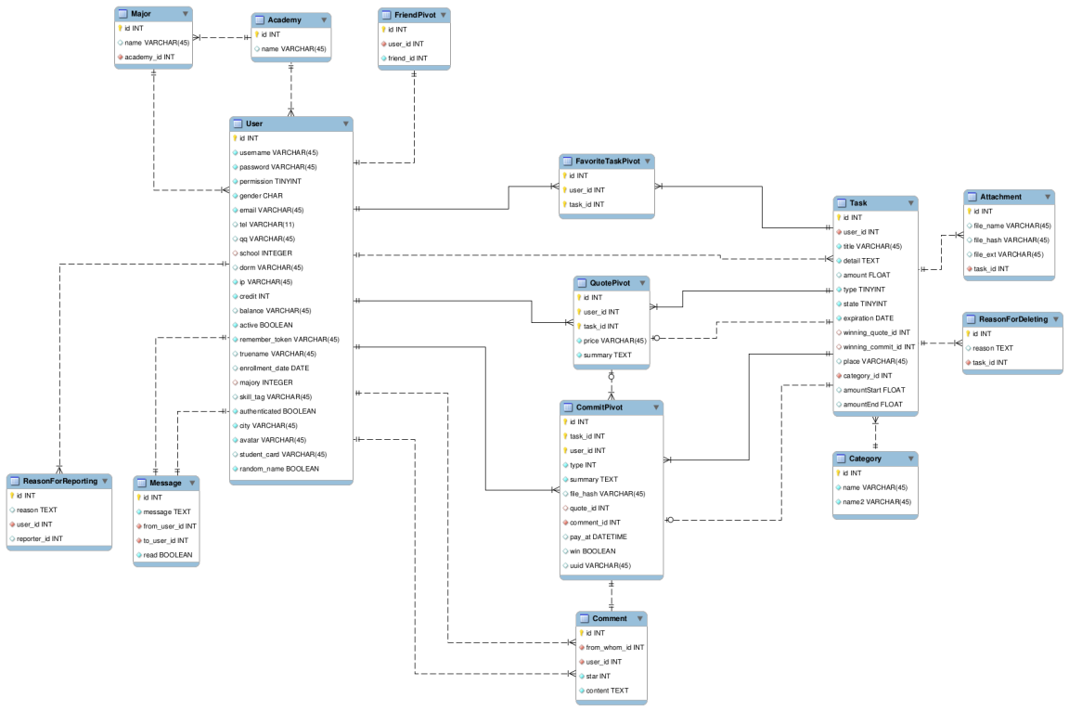
该E-R图使用MySQL Workbench绘制

2.3 模型设计
模型（Model）是一系列与数据库交互的类，在Laravel中的模型被称为Eloquent。
根据上面的E-R图，我们可以设计出模型的类图
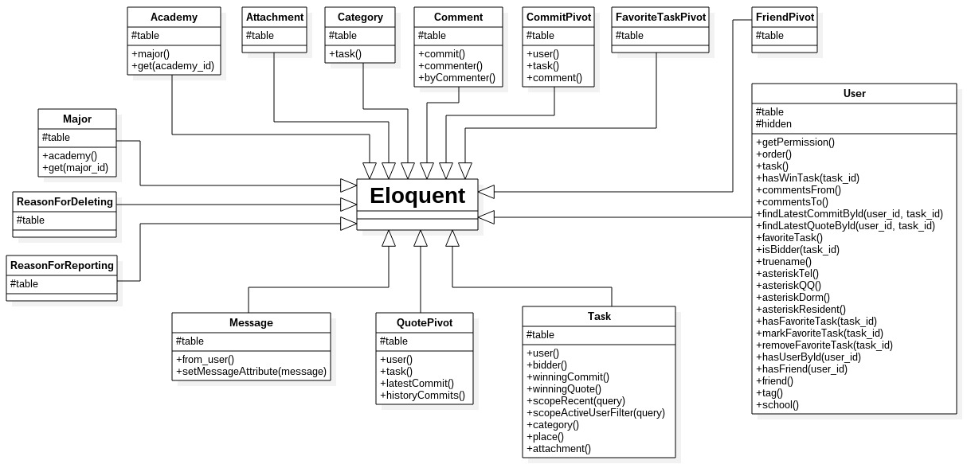

2.4 控制器设计

2.5 视图设计

第三章 威客网站的功能实现

3.1 服务端程序开发

3.1.1 用户注册与登录

3.1.2 短信验证码的发送与接收

3.1.3 用户头像的随机生成

3.1.4 Dashboard用户后台管理

3.1.5 任务发布

3.1.6 搜索功能的实现

3.1.7 忘记密码功能的实现

3.1.8 任务附件上传

3.1.9 用户实名认证

3.1.10 用户角色管理

3.1.11 支付功能的实现

3.2 前端程序开发

3.2.1 用户输入的有效性检测

3.2.2 用户评价的星级显示

3.2.3 前端安全HTMLPurifier开源项目的使用

3.2.4 头像上传Cropper开源项目的使用

3.2.5 文本编辑器Simditor开源项目的使用

3.2.6 时间语义化Momoent.js开源项目的使用

3.3 服务器与数据库的配置

3.3.1 数据库自动备份

3.3.2 过期任务的实时监测

3.3.3 阿里云服务器的线上部署及域名解析

-

